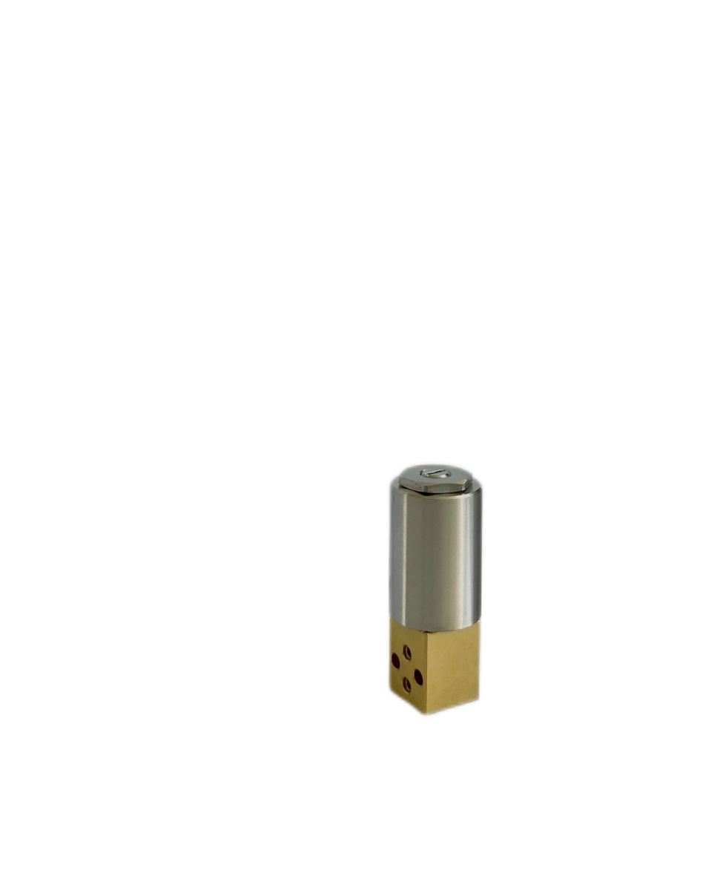

Acequip 5000系列电磁比例阀

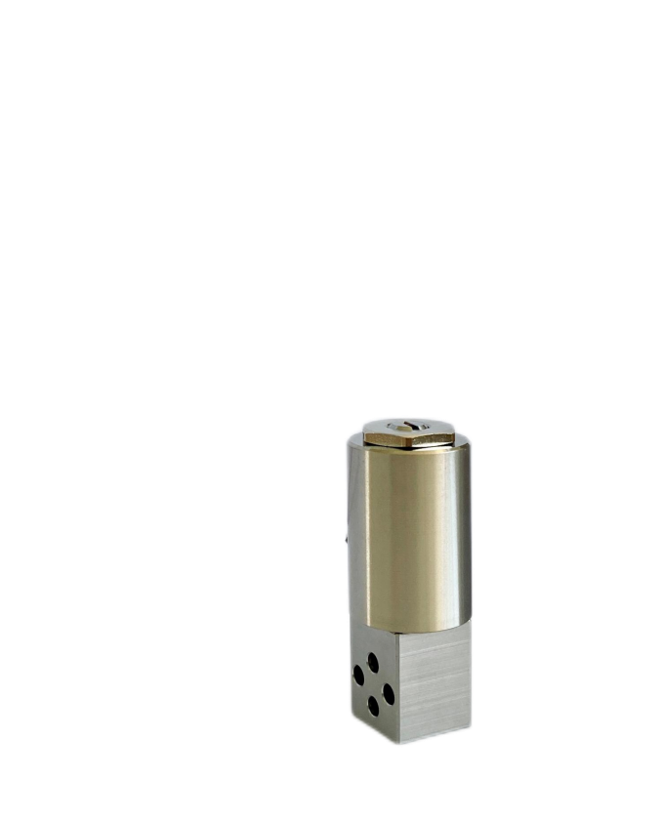5000系列超小型电磁比例阀拥有低磁滞的流量控制特性，是气相色谱仪和其他各种分析仪器的自动气流控制装置和压力控制装置的绝佳选择。

* 符合RoHS标准
* 低功耗
* 特殊阀芯材料，高耐腐蚀性，超低磁滞
* 采用蝶形弹簧确保流体介质的稳定
* 超小型尺寸

技术参数

We have many brochure templates that has been specifically designed to help anyone that is stepping into the world of WPS Office for the very first time.

|  |  |  |  |  |  |  |  |  |
| --- | --- | --- | --- | --- | --- | --- | --- | --- |
| MODEL | | 5005 | 5010 | 5015 | 5020 | 5025 | 5030 | 备注 |
| 最大流量(ml/min) | | 20 | 100 | 1000 | 4000 | 8000 | 16000 | 0.1 Mpa下空气标定 |
| 压力 | 耐压 | 980kPa | | | | | | 耐压为阀体主机的值，软管接头规格则以软管耐压值为准 |
| 工作压差 | -0.98MPa | | | -0.6Mpa | -0.4MPa | |  |
| 控制 | 最大控制电压 | 12V/24V可选 | | | | | |  |
| 功耗 | 最大2W | | | | | |  |
| 滞后 | 满量程电流15%以内 | | | | | |  |
| 过滤器 | | 20μ(进/出口) | | | | 无 | |  |
| 内部泄漏 | | 耐压范围内0.1ml/min以下 | | | | 0.2ml/min以下 | | 可按要求定制更小泄漏量的产品 |
| 外部泄漏(He) | | 1*10-7Pa.m³/s以下 | | | | | |  |
| 使用温度 | | 0℃-50℃ | | | | | | 由于具有线圈铜线电阻值Rt = Ro℃（1 + 0.004 x t℃）的温度系数，采用电压控制时，请在环境温度不会发生显著变化的环境下使用。  如果环境温度变化很大，建议采用电流控制。 |
| 储存温度 | | -5℃-70℃ | | | | | |  |
| 气体接触材质 | BS | C3604、SUS430F、氟橡胶、SUS316、SUS304 | | | | | |  |
| SUS | SUS430F、氟橡胶、SUS316、SUS304 | | | | | |  |
| 尺寸(mm) | | □13×17.5+∅19×31 | | | | | |  |
| 导线 | | UL3266 XLPE＃28 | | | | | |  |
| 绝缘类型 | | A类 | | | | | |  |
| 连接接头类型 | | φ3.0接口（软胶圈密封）、φ3软管接头、Rc1/8 | | | | | |  |
| 重量 | | 约60g（带Rc1/8的为180g） | | | | | |  |

外形尺寸（单位：mm）

（φ3.0接口）

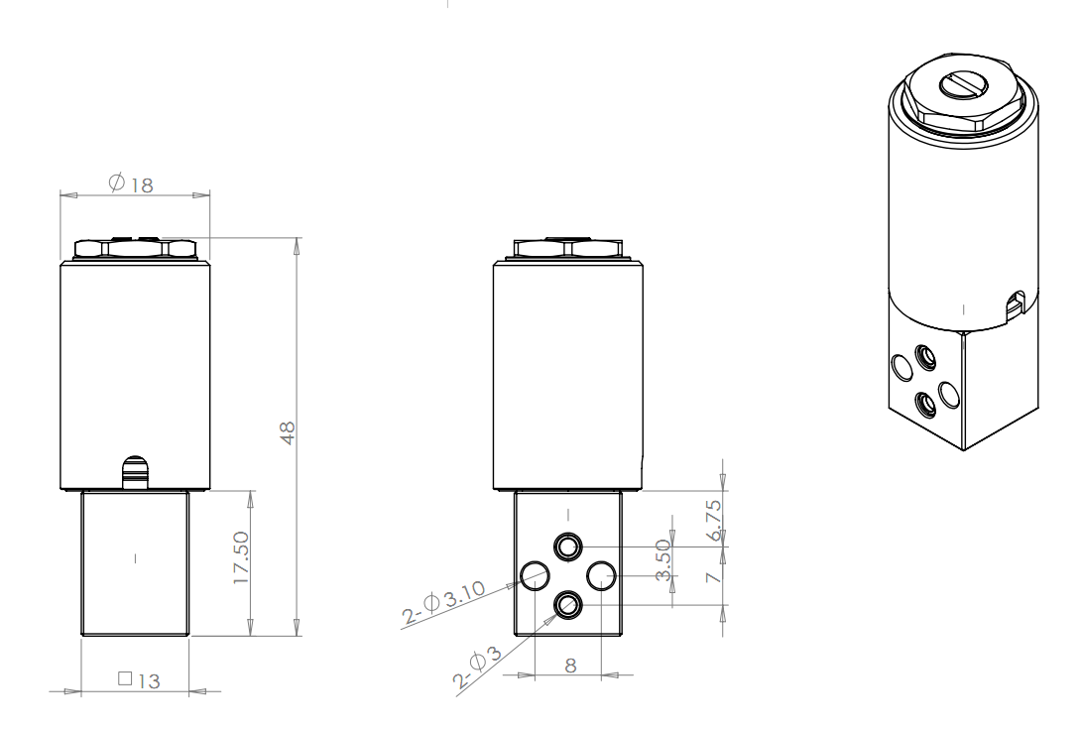

（配Rc1/8阀块）

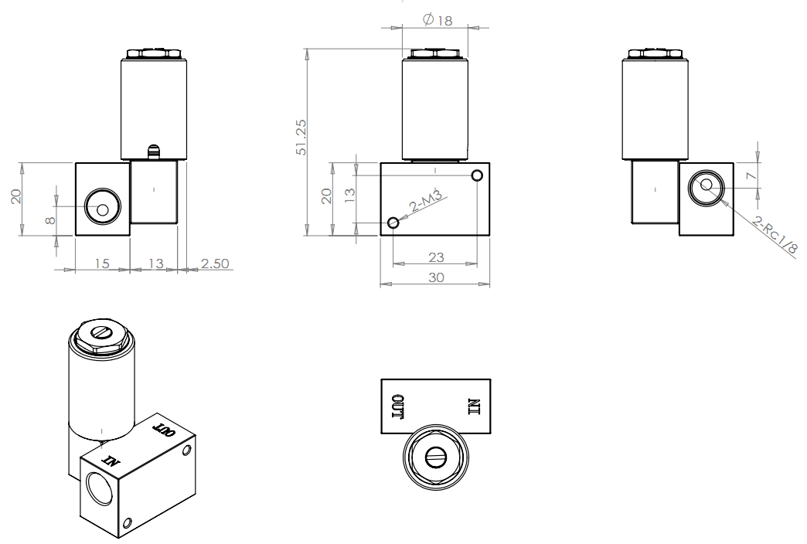

型号选择

5005

5010

5015

5020

5025

5030

型号

材料

BS: 黄铜

SS316: 316

电源

12: 12V

24: 24V

接头

B: 无接头

D3: φ3软管接头

RC8: Rc1/8接头

X: 定制型号

定制型号

S: 标准型号

X: 定制型号

* 型号示例： 5000-BS-12-D3-S
* 如需定制，X的具体数值请咨询销售代表。